
Μητροπόλεως 26-28, (8^{ος} όρ.)
Αθήνα 105 63
Τηλέφωνο: 210 3315621
Email: info@grefis.gr

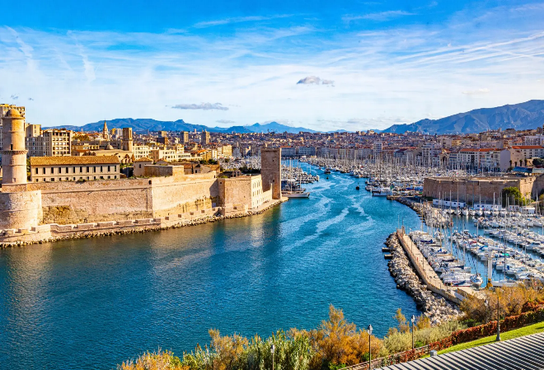
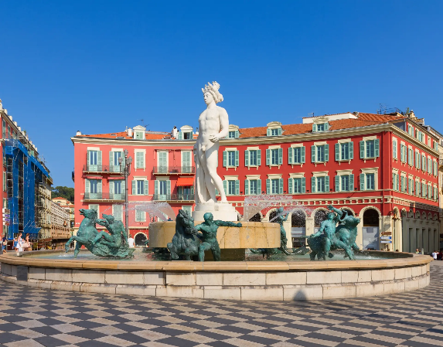
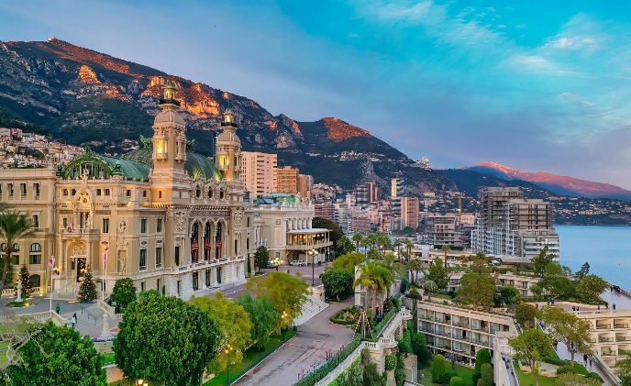
Με τον ΟΛΥΜΠΙΑΚΟ στη Μασσαλία – 4ημ.
Αναχωρήσεις:
4ήμερο: 14-17 Οκτωβρίου ‘26

1^{η} μέρα: ΑΘΗΝΑ – ΝΙΚΑΙΑ – ΣΑΝ ΠΩΛ ΝΤΕ ΒΑΝΣ - ΚΑΝΝΕΣ
Συγκέντρωση στο αεροδρόμιο και πτήση για την Νίκαια, μέσω Ρώμης. Άφιξη και επιβίβαση στο πούλμαν, εν συνεχεία θα επισκεφθούμε ένα από τα πιο γραφικά χωριά της περιοχής το Σαν Πωλ Ντε Βανς, μεσαιωνικό χωριό περιτριγυρισμένο από τα τείχη του Φραγκίσκου του Πρώτου, καταφύγιο όλων των ζωγράφων και καλλιτεχνών. Ελεύθερος χρόνος. Αμέσως μετά, αναχώρηση για την αδιαμφισβήτητη “βασίλισσα” της Κυανής Aκτής, τις Κάννες. Τακτοποίηση στα δωμάτια του ξενοδοχείου μας. Ελεύθερος χρόνος. Διανυκτέρευση.

2^{η} μέρα: ΚΑΝΝΕΣ(ξενάγηση) – ΜΑΣΣΑΛΙΑ(αγώνας)
Πρωινό στο ξενοδοχείο. Σήμερα θα γνωρίσουμε τις Κάννες, με την περίφημη Κρουαζέτ, έναν από τους πιο διάσημους δρόμους του κόσμου. Θα δούμε τα υπέροχα κτίρια, και τα υπερπολυτελή ξενοδοχεία, που χρονολογούνται από την εποχή της Μπελ Εποκ , το Παλάτι του Φεστιβάλ των Καννών. Το απόγευμα, μεταφορά από το ξενοδοχείο μας στη Μασσαλία, στο στάδιο Σταντ Βελοντρόμ, για τον αγώνα Μαρσέιγ-Ολυμπιακός. Επιστροφή στο ξενοδοχείο μας στις Κάννες. Διανυκτέρευση.

3^{η} μέρα: ΚΑΝΝΕΣ – ΕΖ(μουσείο Fragonard) - ΜΟΝΑΚΟ
Πρωινό στο ξενοδοχείο. Αμέσως μέτα, αναχώρηση για το μεσαιωνικό Εζ, για να επισκεφθούμε το εργοστάσιο παραγωγής αρωμάτων Fragonard. Επόμενη επίσκεψη το κοσμοπολίτικο Πριγκιπάτο του Μονακό, που είναι το πιο πυκνοκατοικημένο κράτος στον κόσμο και οι κάτοικοί του αποκαλούνται Μονεγάσκοι. Στην πανοραμική μας περιήγηση θα δούμε παλάτι των Μονεγάσκων, επίσημη κυβερνητική έδρα του Πριγκιπάτου και κατοικία της βασιλικής οικογένειας των Γκριμάλντι, από τον 13ο αιώνα, τον επιβλητικό Καθεδρικό Ναό της Παναγίας και τέλος θα επισκεφθούμε το Ωκεανογραφικό Μουσείο και διεύθυνε για αρκετά χρόνια ο διάσημος εξερευνητής Ζακ Ιβ Κουστό, και θα έχετε την ευκαιρία να γνωρίσετε περισσότερα από 4.000 είδη ψαριών. Χρόνος ελεύθερος στο ιστορικό κέντρο της πόλης. Επιστροφή στο ξενοδοχείο μας στις Κάννες. Διανυκτέρευση.

4^{η} μέρα: ΚΑΝΝΕΣ – ΝΙΚΑΙΑ(ξενάγηση) - ΑΘΗΝΑ
Πρωινό στο ξενοδοχείο και άμεση αναχώρηση για τη Νίκαια. Άφιξη και ξεκινάμε με την πανοραμική περιήγηση της πόλης. Θα διασχίσουμε την περίφημη λεωφόρο, Des Anglais που εκτείνεται κατά μήκος της παραλίας και πήρε όνομά της από μια ομάδα Άγγλων τουριστών που κατά τον 18ο συνήθιζαν να περνούν εδώ το χειμώνα, λόγω του ήπιου κλίματος. Θα δούμε το εμβληματικό ξενοδοχείο «Negresco», θα περάσουμε από την κεντρική πλατεία της πόλης την πλατεία Μασένα με το άγαλμα του Ποσειδώνα, στη συνέχεια την πλατεία Γκαριμπάλντι και τέλος θα δούμε τον Καθεδρικό Ναό της Νίκαιας που είναι αφιερωμένος στη Αγία Ρεπαράτη. Στη συνέχεια μετάβαση στο αεροδρόμιο της Νίκαιας και πτήση επιστροφής με προορισμό την Αθήνα, μέσω Ρώμης.

4ήμερο πρόγραμμα
Ημερομηνίες: 14-17 Οκτωβρίου ’26 – πτήσεις ΙΤΑ ΑΙRWAYS
- 14/10 – AZ 717: Αθήνα → Ρώμη | 06:05–07:10
14/10 – AZ 348: Ρώμη → Νίκαια | 09:15–10:30
- 17/10 – AZ 355: Νίκαια → Ρώμη | 19:20–20:35
17/10 – AZ 722: Ρώμη → Αθήνα | 21:50–00:45 (+1 ξημερώματα της 5^{ης} μέρας 18/10)
Τιμή κατ’ άτομο σε δίκλινο 785€
Τιμή σε μονόκλινο 995€

Περιλαμβάνονται:
- Αεροπορικά εισιτήρια Αθήνα – Ρώμη – Νίκαια & Νίκαια - Ρώμη – Αθήνα με την ΙΤΑ, στις καλύτερες ώρες πτήσεων.
- Πολυτελή κλιματιζόμενο πούλμαν για τις μετακινήσεις σύμφωνα με το πρόγραμμα.
- Μεταφορές από/προς αεροδρόμιο/ ξενοδοχεία εξωτερικού.
- Διαμονή σε ξενοδοχείο 4*, ΟΚΚΟ Hotels Cannes Centre 4* ή παρόμοιο.
- Εκδρομές, περιηγήσεις, ξεναγήσεις όπως αναφέρονται στα συνοπτικά προγράμματα.
- Έμπειρος Αρχηγός – Συνοδός του γραφείου μας.
- Φόροι αεροδρομίων.
- Ασφαλιστική κάλυψη αστικής /επαγγελματικής ευθύνης.
- Μια χειραποσκευή μέχρι 8 κιλά.
- Μια βαλίτσα μέχρι 23 κιλά.
- Φ.Π.Α.

Δεν περιλαμβάνονται:
- Είσοδοι σε μουσεία, αρχαιολογικούς χώρους, και γενικά όπου απαιτείται.
- Δημοτικοί φόροι ξενοδοχείου: 15€/ανά ταξιδιώτη, εξοφλούνται τοπικά στον αρχηγό μία φορά συνολικά.
- Εισιτήρια αγώνα
(Είναι εξασφαλισμένα, η αποπληρωμή τους γίνεται, σύμφωνα με της οδηγίες, λίγες μέρες αφότου βγουν σε κυκλοφορία).
Κάρτα φιλάθλου (20€) – υποχρεωτική για του μη κατόχους διαρκείας.
- Ό,τι ρητά αναφέρεται ως προαιρετικό ή προτεινόμενο.

Σημαντικές Σημειώσεις:
Ξεναγήσεις και εκδρομές, ενδέχεται να αλλάξει η σειρά που θα πραγματοποιηθούν.
Σημαντική ενημέρωση για ταξίδια εντός Ε.Ε. / Ζώνης Σένγκεν με ελληνική ταυτότητα:
Σύμφωνα με τις ισχύουσες ευρωπαϊκές οδηγίες, οι παλαιού τύπου ελληνικές ταυτότητες (μπλε) γίνονται αποδεκτές για ταξίδια εντός Ευρωπαϊκής Ένωσης και χωρών Σένγκεν έως και τις αρχές Αυγούστου 2026.
Ωστόσο, για την αποφυγή προβλημάτων κατά τον αεροπορικό ή συνοριακό έλεγχο, συνιστάται ιδιαίτερη προσοχή στα παρακάτω:
• Ταυτότητες που έχουν εκδοθεί από το 2011 και μετά, εφόσον είναι σε καλή κατάσταση και τα στοιχεία αναγράφονται ευκρινώς, γίνονται συνήθως αποδεκτές έως 03/08/2026.
• Ταυτότητες που έχουν εκδοθεί πριν από το 2011 — και ιδιαίτερα πριν από το 2006 — καλό είναι να έχουν ήδη αντικατασταθεί με νέου τύπου ταυτότητα ή να συνοδεύονται από ισχύον διαβατήριο, καθώς ενδέχεται να μην γίνουν αποδεκτές από αεροπορικές εταιρείες ή συνοριακές αρχές.
• Φθαρμένες, αλλοιωμένες ή δυσανάγνωστες ταυτότητες ενδέχεται επίσης να προκαλέσουν άρνηση επιβίβασης ή εισόδου, ανεξαρτήτως ημερομηνίας έκδοσης.
Παρακαλούμε όπως ελέγχετε εγκαίρως την εγκυρότητα και την κατάσταση των ταξιδιωτικών σας εγγράφων πριν την αναχώρηση.
Το ταξιδιωτικό μας γραφείο, σύμφωνα και με τους όρους συμμετοχής, δεν φέρει καμία ευθύνη σε περίπτωση μη αποδοχής ταυτότητας ή άλλου ταξιδιωτικού εγγράφου από αεροπορική εταιρεία, αστυνομικές ή συνοριακές αρχές, ούτε για τυχόν άρνηση επιβίβασης ή εισόδου σε χώρα του εξωτερικού.

